Приложение 1
к Акту обследования
объекта социальной инфраструктуры
к паспорту доступности
объекта социальной инфраструктуры
от "21" ноября 2017 г.

I. Результаты обследования:

1. Территория, прилегающая к зданию

Муниципальное бюджетное дошкольное образовательное учреждение детский сад «Теремок» п.Уральский

юридический адрес: 617005, Пермский край, Нытвенский район, п.Уральский, ул.Лесная, 22;
фактический адрес: 617005, Пермский край, Нытвенский район, п.Уральский, ул.Лесная, 22

№  п/п | Наименование функционально-планировочного элемента | Норматив | Ссылка на норматив |  | Наличие элемента |  |  |  |  |  | Фактическое состояние |  | Выявленные нарушения и замечания
 |  |  |  |  | есть/нет |  | № на  плане |  | 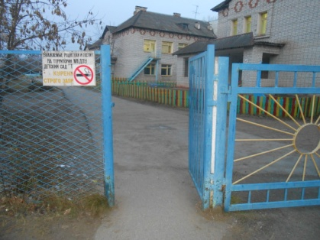о |  |  |  | Содержание | Значимо  для  инвалида (категория)
1.1. | Вход (входы)  на территорию объекта | Ширина прохода в ограждении  должна быть не менее 0,9 м. | п. 5.1.СП 136.13330. 2012 |  | Есть |  |  |  |  |  | Ширина прохода в ограждении 0,9 м. |  | Соответствует нормативу. | К
1.2. | Непрозрачные калитки на навесных петлях двустороннего действия, калитки с вращающимися полотнами, турникеты и другие устройства, создающие преграду для МГН. | не оборудованы. | п. 5.1.2 СП 59.13330. 2016 |  | Нет |  |  |  |  |  | Калитки с вращающимся полотнами, другие устройства, создающие преграду для МГН, не установлены. |  | Соответствует нормативу. | К,О,С
1.2. | Пути движения на территории
1.2.2 | Покрытие пешеходных дорожек | ровное, из твердых материалов, не создающее вибрацию при движении. | П. 5.1.11 СП 59.13330.2016 |  | Есть |  |  |  | 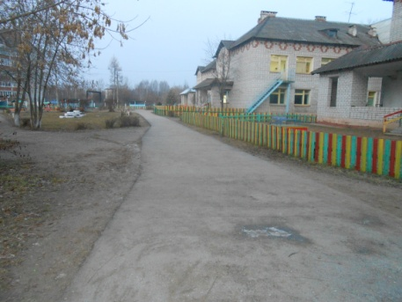 | Пешеходные и транспортные потоки на участке не разделены.  Покрытие прилегающего участка неровное, с выбоинами. |  | Не соответствует нормативу. |  | К,О,С,Г,У
1.3. | Лестница (наружная) | - | - |  | Нет | - |  |  | - | - |  | - |  | -
1.4. | Пандус (наружный) | - | - |  | Нет | - |  |  | - | - |  | - |  | -
1.5. | Автостоянка и парковка  На территории учреждения не предусмотрено место для стоянки автотранспорта инвалидов и не представляется возможным, так как въезд на территорию дошкольного учреждения разрешен только со стороны хоз. двора.
1.5.1 | Количество мест для инвалидов на автостоянке | 10% мест (но не менее одного места) для транспорта инвалидов, в том числе 5% специализированных мест для автотранспорта инвалидов на кресле-коляске | п. 5.2.1 СП 59.13330. 2016 | Нет |  |  |  | - |  |  |  | Не соответствует нормативу. |  | К,О,С
1.5.2 | Выделенное машино-место | обозначается дорожной разметкой и знаком доступности, выполняемым на вертикальной поверхности (стене, стойке и т.п.) | п. 5.2.1 СП 59.13330. 2016 | Нет |  |  |  | - |  | отсутствует |  | Не соответствует нормативу. |  | К,О,С
1.5.3 | Места для стоянки (парковки) транспортных средств | размещены на расстоянии не более 50 м от доступного для инвалидов входа в учреждение | п. 5.2.2 СП 59.13330. 2016 | Нет |  |  |  |  |  | отсутствует |  | Не соответствует нормативу. |  | К,О,С

Работа по адаптации объектов

№ п/п | Наименование функционально-планировочного элемента | Содержание | Виды работ
1.2.2 | Покрытие территории, прилегающей к зданию | Обеспечить ровное покрытие прилегающей территории, не создающее вибрацию при движении по нему. | Капитальный ремонт.
ОБЩИЕ требования  к зоне |  | Привести в соответствие установленным нормативам покрытие территории.

II. Заключение по зоне:

Наименование  структурно-функциональной зоны | Состояние доступности  (к пункту 3.4 Акта обследования ОСИ) | Приложение |  | Рекомендации  по адаптации  (вид работы)  к пункту 4.1 Акта обследования  ОСИ
 |  | № на плане | фото
Территория, прилегающая к зданию. | ДЧ-И (К,О) – территория, прилегающая к зданию, доступна частично избирательно для инвалидов на креслах-колясках, инвалидов с нарушением опорно-двигательного аппарата.  ДП-И (Г,У) – территория, прилегающая к зданию, доступна полностью избирательно инвалидов с нарушением слуха, лиц с нарушением умственного развития.  ВНД (С) – территория, прилегающая к зданию, доступна для инвалидов с нарушением зрения (слепых). | - | 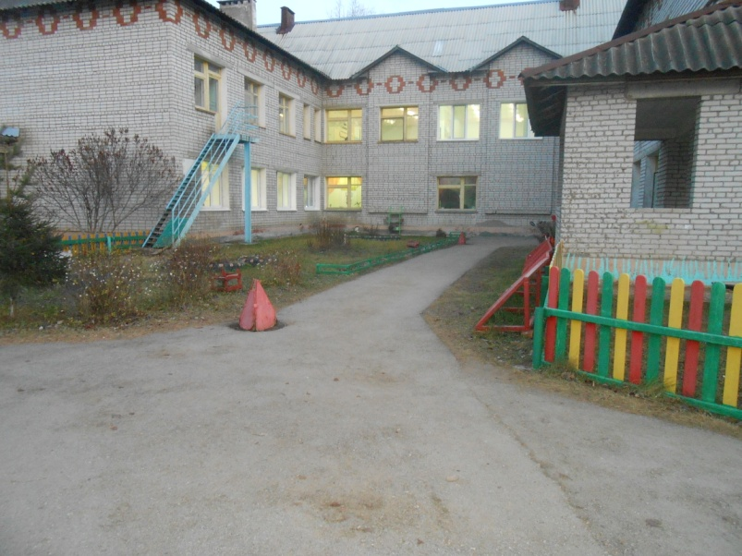 | Капитальный ремонт.

